Са2+ (iCa)

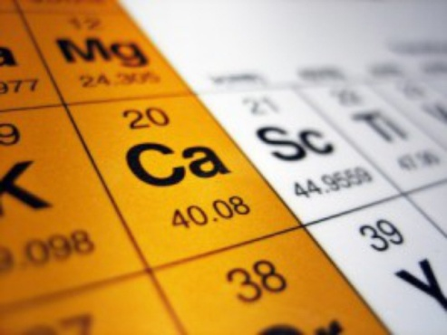

ионизированный кальций

**Норма Ca2+ 1,15-1,35 ммоль/л**

Кальций – наиболее распространенный минерал в организме, основной структурный компонент костной ткани.

Общий кальций, который измеряется традиционными лабораторными анализаторами, включает в себя связанный кальций и ионизированный. В норме эти формы кальция уравновешенны, но при некоторых состояниях данный баланс нарушается.

Ионизированный кальций – физиологически-активная форма кальция. При этом общий кальций не отражает уровень ионизированного кальция, а, следовательно, не может использоваться в диагностике и лечении.

Ионизированный кальций необходим для нормального функционирования сердечно-сосудистой, бронхо-легочной, нервной систем, а также системы гемостаза.

Нормальный уровень ионизированного кальция необходим для адекватного образования и резорбции тромбов. Поэтому у пациентов, получающих цитрат, нужно оценивать в динамике уровень ионизированного кальция. В основном, это пациенты кардихирургического профиля, торакальной хирургии, пациенты после трансплантаций.

**Гипокальциемия Ca2+<1,12 ммоль/л**

* ***Клиническая картина гипокальциемии:*** абдоминальные боли, повышение рефлексов с переходом в тетанические судороги, слабость, головокружение, тахикардия, аритмия, нарушение свертываемости крови, проявления остеопороза, кариес, выпадение волос, ломкость ногтей и др.
* ***Причины гипокальциемии:*** гемотрансфузия, алкалоз, сепсис, аллергия, онкологические заболевания, токсические поражения печени, гиперлипидемия, прием блокаторов кальциевых каналов, глюкокортикостероидов, интерлейкинов, дефицит витамина Д, рахит, гиперэстрогенемия и др.

**Гиперкальциемия Ca2+>1,32 ммоль/л**

* ***Клиническая картина гиперкальциемии:*** тошнота/рвота/запор, головная боль, слабость, дезориентация, нарушение сознания, усиление рефлексов, астения, адинамия, мышечная слабость, кальциноз сосудов, экстрасистолия, тахикардия, сердечная недостаточность, острая почечная недостаточность.
* ***Причины гиперкальциемии:*** прием тиазидных диуретиков, туберкулез, онкология, перитонит, пневмония, гангрена, гепатит, гиперпаратиреодизм, гипертиреоз, гипервитаминоз витамина D, синдром Иценко-Кушинга, болезнь Аддисона